Отчёт по лабораторной работе №11

НКНбд-01-21

Подлесный Иван Сергеевич

Содержание

# ЦЕЛЬ РАБОТЫ

**Изучить основы программирования в оболочке ОС UNIX. Научится писать более сложные командные файлы с использованием логических управляющих конструкций и циклов**

# Ход работы

1. Используя команды getopts grep, написать командный файл, который анализирует командную строку с ключами:– -iinputfile, ooutputfile, -p, C , n а затем ищет в указанном файле нужные строки, определяемые ключом -p.

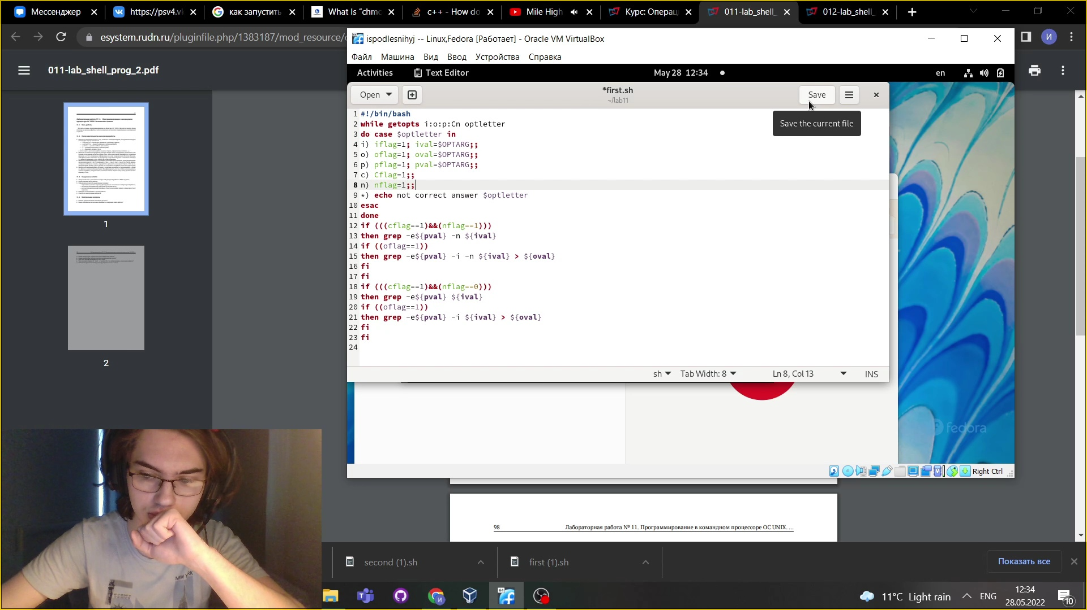

Шаг 1

1. Написать на языке Си программу, которая вводит число и определяет, является ли оно больше нуля, меньше нуля или равно нулю. Затем программа завершается с помощью функции exit(n), передавая информацию в о коде завершения в оболочку. Командный файл должен вызывать эту программу и, проанализировав с помощью команды $?, выдать сообщение о том, какое число было введено.

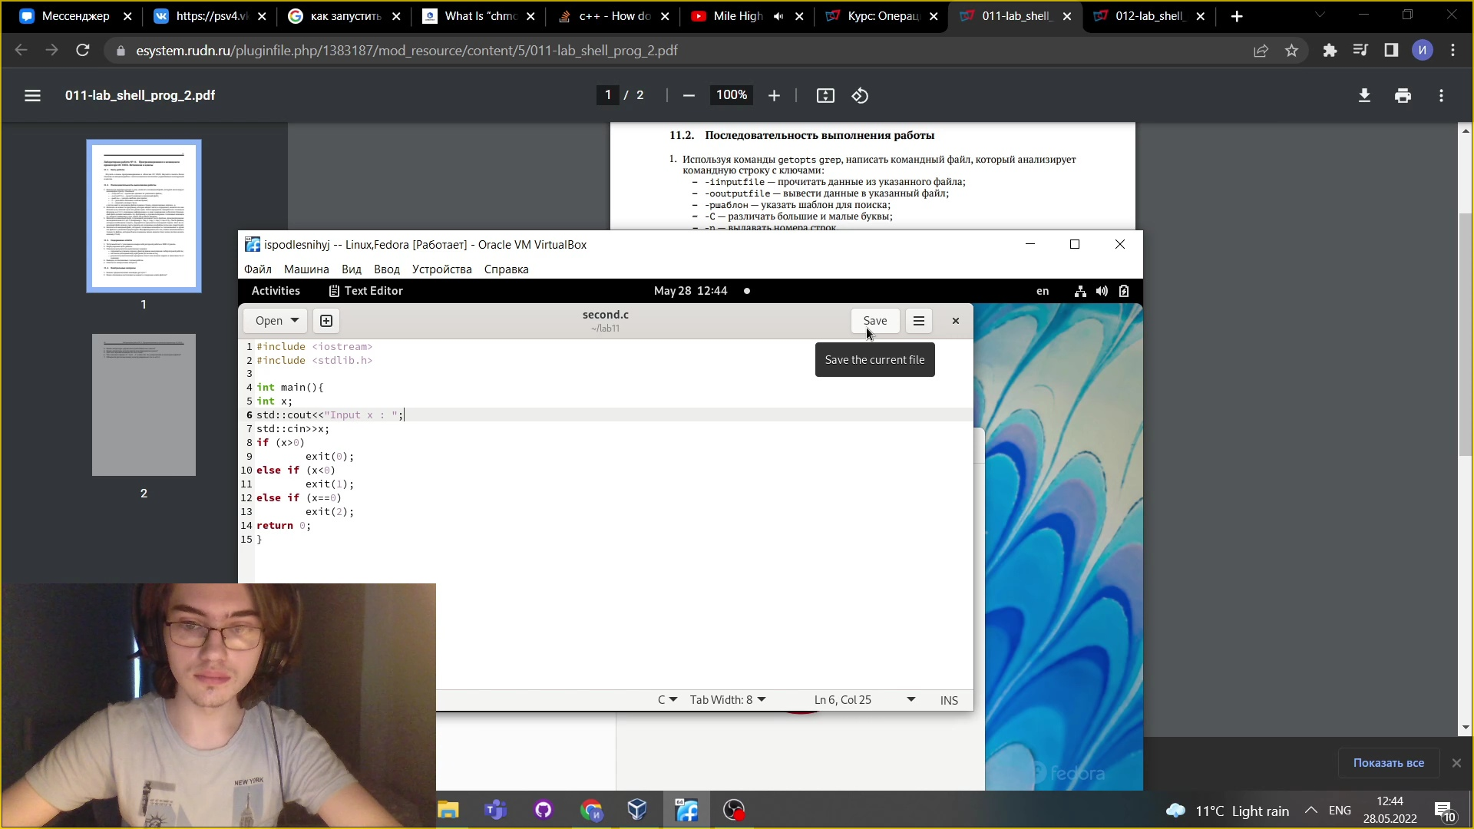

Шаг 2

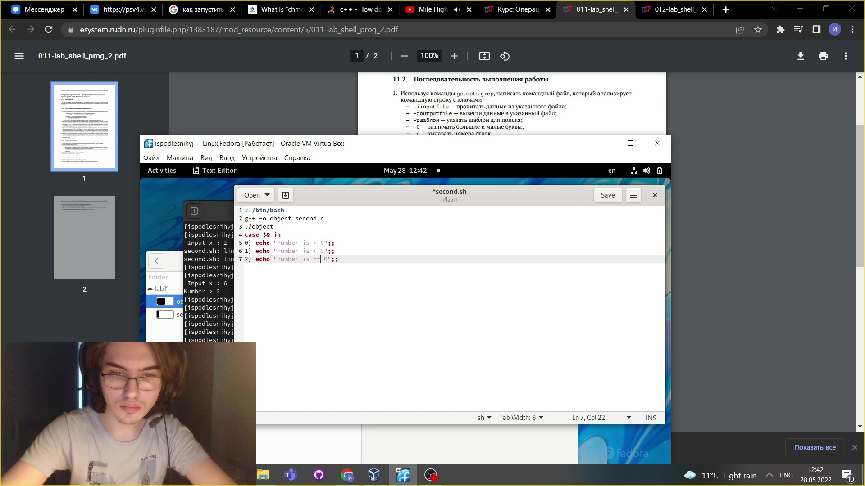

Шаг 2

3.3 Написать командный файл, создающий указанное число файлов, пронумерованных последовательно от 1 до N (например 1.tmp, 2.tmp, 3.tmp,4.tmp и т.д.). Число файлов, которые необходимо создать, передаётся в аргументы командной строки. Этот же командный файл должен уметь удалять все созданные им файлы (если они существуют). 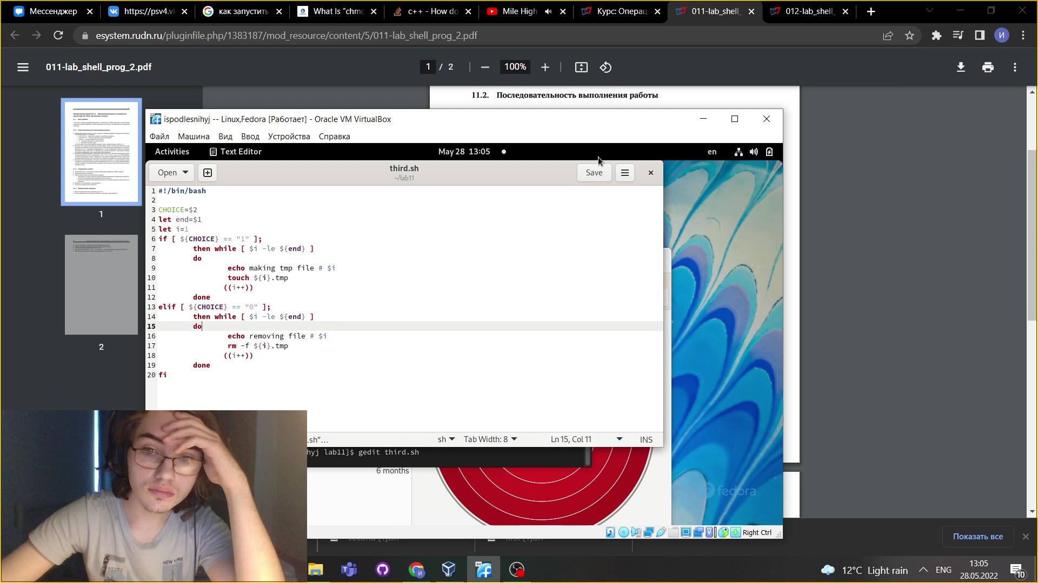

1. 4 Написать командный файл, который с помощью команды tar запаковывает в архив все файлы в указанной директории. Модифицировать его так, чтобы запаковывались только те файлы, которые были изменены менее недели тому назад (использовать команду find).

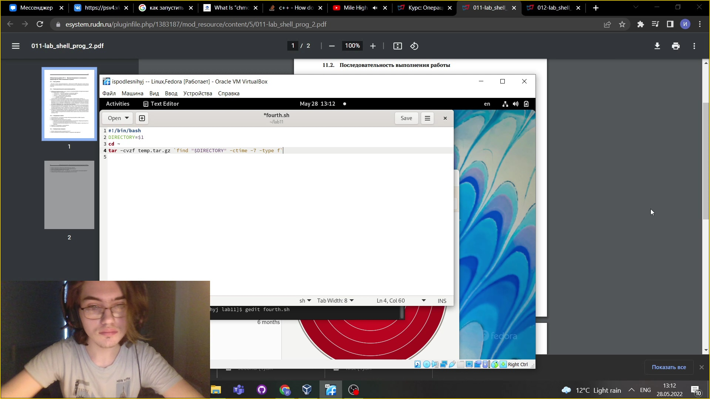

Шаг 4

# ВЫВОДЫ

**Мы Изучили основы программирования в оболочке ОС UNIX, Научились писать более сложные командные файлы с использованием логических управляющих конструкций и циклов**